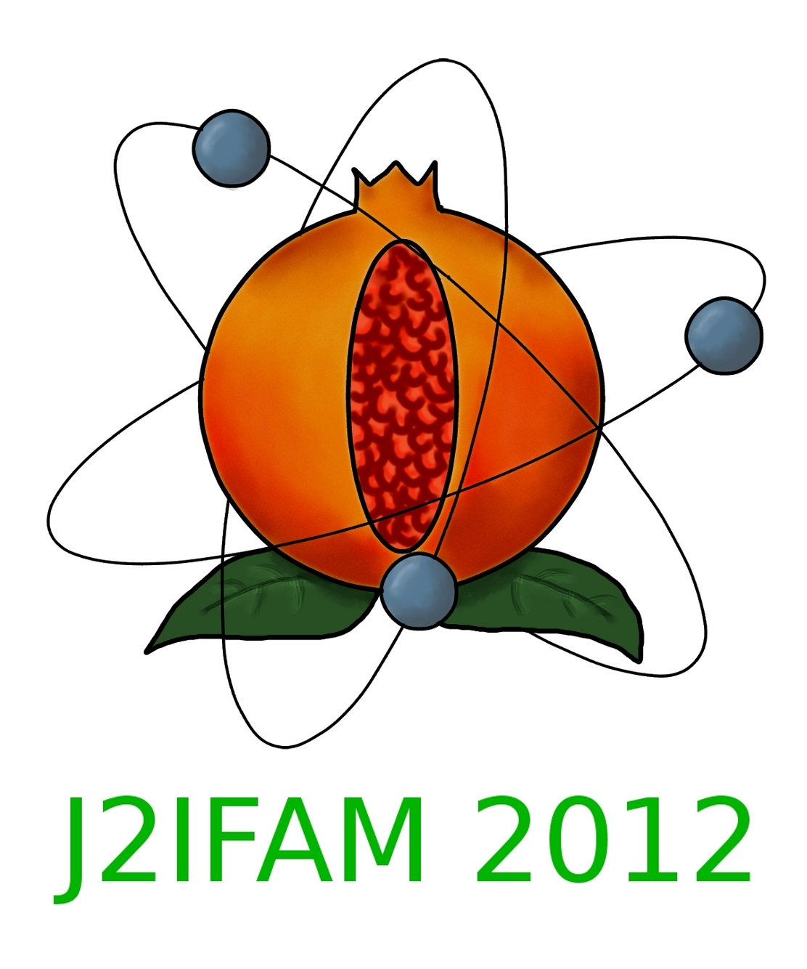
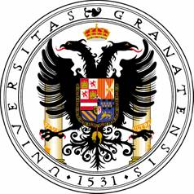

IV Jornadas de Jóvenes Investigadores en Física Atómica y Molecular



February 1st – 3rd, 2012

Granada, Spain

